**计算机学院“一起学《条例》”党纪知识竞赛开始啦~**

为进一步巩固主题教育成果，走深走实党纪学习教育，在学院营造亲清和谐的良好氛围，学院特举办“一起学《条例》”党纪知识竞赛。具体安排如下。

1. 活动形式：线上答题。单选题40题，每题2分，共80分；多选题5题，每题4分，共20分。
2. 活动时间：5月31日-6月7日
3. 活动对象：计算机学院师生党员、共青团员
4. 进入渠道：https://ks.wjx.top/vm/mhTwYx2.aspx#

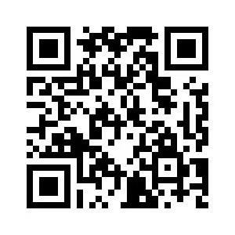

5、结果评选：以党/团支部（班级）为单位，在参与率达到70%以上的支部（班级）中结合正确率评选优秀参与奖、优秀组织奖等集体奖项若干，并给予一定奖励。一旦发现多人重复参与答题或答题人次超过党/团支部（班级）集体总人数的，取消评奖资格。

6、本活动最终解释权归计算机学院党建服务中心所有，感谢学院纪委委员杨倩提供竞赛题库。

计算机科学与技术学院党建服务中心